Z POHÁDKY DO POHÁDKY

**O DVANÁCTI MĚSÍČKÁCH**

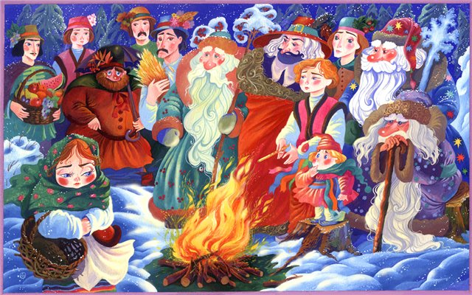

* Četba pohádky B. Němcové „O 12 měsíčkách“ - povídání o příběhu: které měsíce pomáhaly Marušce, známe ještě jiné? Co je rok, která známe roční období, rozdělení měsíců do skupin (jaro, léto, podzim, zima).
* Starší děti – pracovní list Roční období (vymalovánka).
* Opakování měsíců - děti budou mít **domácí úkol**- zeptat se maminky, ve kterém měsíci se narodily.

Řekneme si **pranostiky** k jednotlivým měsícům (pokud je rodiče znají, mohou je s dětmi předem prodiskutovat ☺)

* Pohybová hra - Král rok čaruje

Děti rozdělíme dle data narození do 4 skupin (jaro, léto, podzim, zima) a na výzvu Krále se pohybují v prostoru (zimní měsíce běhají lehounce jako zimní vločky, jaro - rozkvétají kytičky, léto - plavou ve vodě, podzim - padá listí), na zvukový signál se vrací „domů“- označení symbolem svého ročního období.

* Seznámení/opakování písně - Jaro, léto, podzim, zima, to je celý rok (naučení se refrénu, postupně jednotlivé sloky).
* Dramatizace pohádky – ohniště, kouzelná hůl, světnice macechy, jablka, jahody, fialky - rozdělení rolí, nácvik výrazného a srozumitelného řečového projevu.

Všechny děti jsou součástí představení – děti hrají své měsíce (ve kterých se narodily), oblečeny do trička v barvě a se symbolem „svého“ měsíce (trička máme školková)

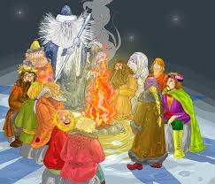

* Výtvarná činnost - výroba ročního období - dětí nalepí na čtvrtku sluníčko a pomocí špejle namalují tuší paprsky podle barvy ročního období a nalepí typické symboly pro dané období. Starší děti nejprve obrázky vystřihnou z časopisů. Pastelkami příp. namalují obrázky týkající se jara, léta, podzimu a zimy.
* Promítání pohádky Tři bratři - Jan Svěrák

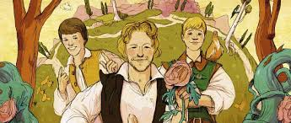

* **Seznámíme se s básní o měsících:**

**MĚSÍCE**

**Leden na rampouchy hrál,**

**únor posune den dál.**

**Březen tlačí trávu vzhůru,**

**duben barví stromům kůru.**

**Květen barevný má fráček,**

**červen zpěvavý je ptáček.**

**Červenec je léto u vody,**

**srpen prázdninové příhody.**

**Září – škola volá zas,**

**říjen podzimní je čas.**

**Listopad - spí zahrádka,**

**prosinec je pohádka.**